
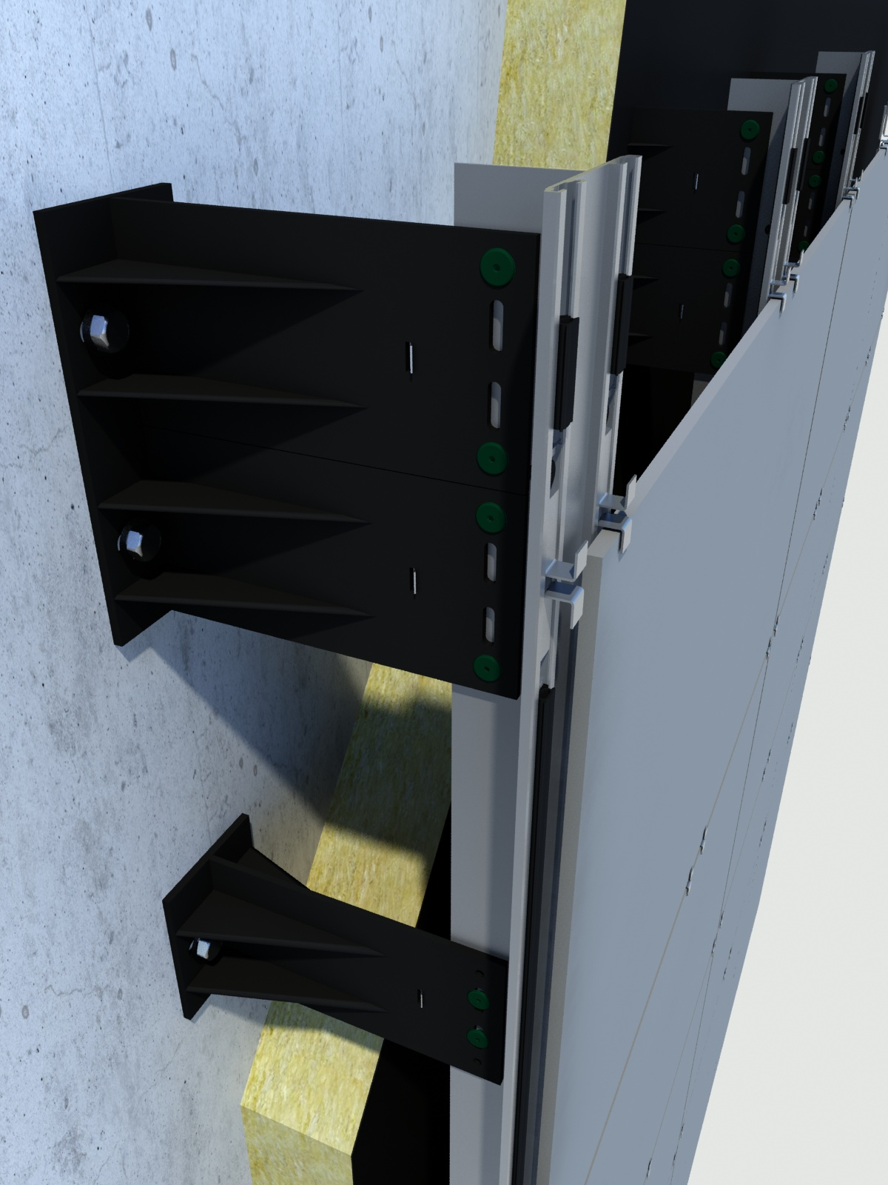

ATK = Aluminium-Trag-Konstruktion
102 Minor = Klammerbefestigung Trag-Profile + variable Edelstahl Klammern
+ THK = BWM Thermokonsole als Passivhaus-Distanzhalter

Unterkonstruktionssysteme: | ATK 102 _{Minor} + BWM Thermokonsole THK
Anwendungsgebiete: | Klammer System ATK 102 _{Minor} (vertikal)  + Distanz Halter BWM Thermokonsole THK  Für : MOSA, Agrob Buchtal, Marazzi, Mirage, Schiefer  und ähnliche vhF Bekleidungen
V. Pos.: Justierbare Aluminium-Unterkonstruktion
Klammer System ATK 102 _{Minor} auf Distanzhalter THK
der Firma BWM
Dübel + Montagetechnik GmbH
Postfach 100 117
70745 Leinfelden-Echterdingen
Telefon: 0711 – 90 313-0
Telefax: 0711 – 90 313-20

Entsprechend DIN 18516 unter Verwendung der gekennzeichneten Originalteile,
bestehend aus BWM Thermokonsolen (Glasfaserverstärktes Polyamid)
und Tragprofilen für Klammerbefestigungen vom Typ 102 Minor (Werkstoff EN-AW 6063 T 66),
liefern und montieren.
Die Unterkonstruktion ist flucht- und lotrecht auszurichten.
Der Wandabstand bis Vorderkante Unterkonstruktion beträgt im Mittel ______mm.
Der Verankerungsgrund besteht aus:

__________________________________________________________________
Bitte genaue Bezeichnung angeben

Die Montage der BWM-Tragprofile vom Typ 102 Minor erfolgt senkrecht und im Regelfall mit einer Festpunkt-Thermokonsole pro Profilstab zur Aufnahme des Eigengewichtes der Fassade.
Winddruck- und Sogkräfte werden von Gleitpunkt-Thermokonsolen abgetragen, die durch eine zwängungsfreie Nietverbindung von Thermokonsole und Tragprofil eine temperaturbedingte Längenänderung der Tragprofile ermöglichen.
Die Thermokonsolen erhalten zur Montageerleichterung BWM-Haltefedern aus nichtrostendem Stahl.
Die Verbindung der Tragprofile mit den Thermokonsolen erfolgt mittels
BWM-Spezialniet SNA 5 x 12 K 14 A/N.
Für diesen Niet ist entsprechend der Bauregelliste A Teil 2, Punkt 2.17 ein “Allgemeines bauaufsichtliches Prüfzeugnis“ gemäß DIN vorzulegen.
Bei der Vernietung der Gleitpunkte sind entsprechende Nietvorsatzlehren gemäß Herstellerangabe einzusetzen.
Als Verankerungsmittel sind ausschließlich zugelassene Dübel zu verwenden.
Die Tragprofilstöße müssen mit den horizontalen Fugen der Fassadenplatten übereinstimmen.
Profilarten und -abstände, Abmessungen von Fest- und Gleitpunkten sowie alle Verbindungs- und Verankerungselemente nach statischer Berechnung.
Die Unterkonstruktion ist für die entstehenden Eigengewichtslasten der nachfolgend beschriebenen Fassadenbekleidung und die Windlasten gemäß DIN zu bemessen.
Die Bestimmungen der Allgemeinen bauaufsichtlichen Zulassung bzw. einer ggf. erteilten Zustimmung im Einzelfall zu den Anwendungsbedingungen der Thermokonsole sind insbesondere hinsichtlich der erforderlichen Brandschutzmaßnahmen (zulässige Dämmstoffart, erforderliche Brandsperren,
ggf. metallische Verlängerungen etc.) sind zu beachten.

Ca. _________ m²

LV. Pos.: Bereiche mit erhöhten Windlasten
Für die erforderliche Verstärkung der Unterkonstruktion infolge erhöhter Windsogbelastung in Gebäudebereichen gemäß DIN

Ca. _________ m²

LV. Pos.: Außenecken

Unterkonstruktion für die Ausbildung der Außenecken

Ca. _________ m

LV. Pos.: Innenecken

Unterkonstruktion für die Ausbildung der Innenecken

Ca. _________ m

LV. Pos.: Leibungen

Unterkonstruktion für die Ausbildung der Fenster- und Türleibungen
in einer Breite von _______ cm

Ca. _________ m

LV. Pos.: Bauwerksfugen

Unterkonstruktion für die Ausbildung im Bereich von Bauwerksfugen

Ca. _________ m

LV. Pos.: Objektstatik ATK 102 Minor + BWM Thermokonsole THK
Aufstellen eines objektbezogenen, prüffähigen Standsicherheitsnachweises

Pauschal

Weitere Positionen der Unterkonstruktion können je nach konkreter Objektsituation erforderlich sein.

Optional – im Bedarfsfall

Unterkonstruktionssystem: | BWM-Brandbarrieren
Anwendungsgebiete: | Bei erhöhten Anforderungen an den Brandschutz von VHF

LV. Pos.: _____ Brandbarrieren der Firma

BWM
Dübel + Montagetechnik GmbH
Postfach 100 117
70745 Leinfelden-Echterdingen
Telefon: 0711 – 90 313-0
Telefax: 0711 – 90 313-20
www.bwm.de

entsprechend DIN 18516 unter Verwendung der gekennzeichneten Originalteile,
bestehend aus:

- Wandprofil 30 mm x 40.... 370 mm aus 1,0 mm Galvalume
- Lüftungsprofil aus 1,0 mm Galvalume
- Befestigungslasche für Lüftungsprofil aus 1,5 mm Galvalume

liefern und montieren.

Die Anordnung der Brandbarrieren erfolgt nach Angaben der zuständigen Bauaufsichtsbehörden / örtlichen Bauleitung. Die Montage der Wandprofile erfolgt mittels zugelassenen Fassadendübeln in vorgestanzten Langlöchern am Verankerungsgrund aus _____________.
An den Wandprofilen werden die Lüftungsprofile mittels Niete befestigt.
Eine zusätzliche Verbindung der Lüftungsprofile erfolgt mit der Befestigungslasche,
welche seitlich an bauseits vorhandenen Profilen mittels Niet / Schraube anzuschließen ist.
Alle Befestigungsabstände sowie die Einbaulängen der Profile nach Herstellerangabe.

Ca. _________ m

